PROYECTO DE LEY QUE DEROGA EL ABORTO EN CHILE

- ANTECEDENTES

El artículo 19 Nº 1 de la Constitución Política de la República asegura a todas las personas el derecho a la vida y a la integridad física y psíquica de las persona. Agrega, en lo que resulta de mucha importancia para este proyecto, que la ley protege la vida del que está por nacer.

En un sentido similar se pronuncia que el artículo 3º de la Declaración Universal de Derechos Humanos cuando asegura a todo individuo el derecho a la vida y, más contundentemente, el artículo 4º de la Convención Americana de Derechos Humanos, más conocida como el Pacto de San José de Costa Rica, cuando reconoce el derecho de toda persona a que se respete su vida, adicionando que ese derecho estará protegido por la ley y a partir del momento de la concepción. Sumado a la declaración según la cual nadie puede ser privado de la vida arbitrariamente.

Por su parte, el artículo 6 de la Convención sobre los Derechos de los Niños reconoce como obligación de los Estados partes el garantizar la supervivencia y el desarrollo del niño, una vez reconocido que todo niño tiene el derecho intrínseco a la vida

El artículo 344 del Código Penal castiga “fuera de los casos permitidos por la ley” a la mujer que causare su aborto o consintiere que otra persona se lo cause y la castiga con presidio menor en su grado máximo (3 años y 1

día a 5 años). Agregando en su inciso segundo que si ese aborto de cometiera por ocultar su deshonra la pena se rebaja en un grado.

Por su parte, el artículo 345 del mismo Código Punitivo castiga al facultativo que, abusando de su oficio, causare el aborto o cooperare a él con las mismas penas señaladas en el articulo 342 aumentadas en un grado.

La redacción actual de esos preceptos corresponde a las que le dio la Ley Nº 21.030, que Regula la Despenalización de las Interrupción Voluntaria del Embarazo en Tres Causales (D.O. 23 de septiembre de 2017).

Esa legislación, modificando el Código Sanitario, permitió la realización de abortos por i). riesgo vital de la madre; ii). patología congénita adquirida o genética, incompatible con la vida extrauterina independiente del embrión; y, iii). En el caso de violación, siempre que no hayan transcurrido más de doce semanas de gestación

Según cifras del Ministerio de Salud, a junio de 2022, se han realizado en nuestro país 3.333 abortos bajo el amparo de esa ley, según el siguiente detalle:1

1 Detalle disponible en
:https://informesdeis.minsal.cl/SASVisualAnalytics/?reportUri=%2Freports%2Freports% 2F382105c8-521f-4356-b1b8-
6bad21ba8b08&sectionIndex=0&sso_guest=true&reportViewOnly=true&reportContextBar
=false&sas-welcome=false

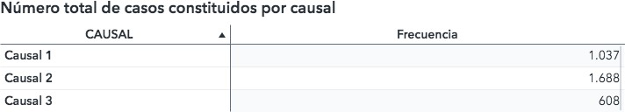

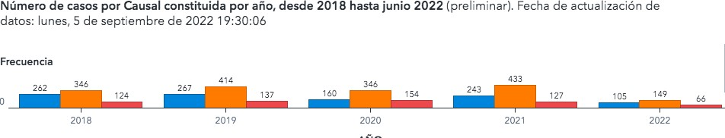

- IDEA MATRIZ.

En el convencimiento que el aborto constituye una forma de homicidio, toda vez que implica la eliminación de un ser humano débil y por definición inocente todavía en el vientre de su madre a la que se haya confiado y que los legisladores tenemos una responsabilidad y compromiso con la dignidad humana y con el futuro del país, responsabilidad que supera con creces la estrategias de instituciones internacionales, fundaciones y asociaciones que luchan sistemáticamente por la legalización y la difusión del aborto en el mundo, el proyecto de artículo único sanciona penalmente la herida gravísima del aborto causada a la sociedad y a su cultura por quienes

deberían ser sus constructores y defensores, derogando la reglamentación pertinente del Código Sanitario.2

Los autores dejamos expresa constancia que el proyecto no alterna la en manera alguna las eximentes de responsabilidad contempladas en el artículo 10º del Código Penal respecto a la mujer que no ha causado su propio aborto o el profesional que, por ejemplo, actúa para evitar un mal mayor sobre la vida de la madre o en cumplimiento de un estándar profesional.

Además se aumenta la pena del profesional que violando su estándar profesional procura de manera directa y sin causa de justificación legal un aborto.

Finalmente, se sanciona a cualquier persona que promocione o difunda servicios o productos que tengan por finalidad proporcionar medios para la comisión de delito de aborto.

POR TANTO, en virtud de nuestras atribuciones constitucionales venimos en proponer el siguiente:

PROYECTO DE LEY QUE DEROGA EL ABORTO EN CHILE

Artículo 1º Deróguense los artículos 119 a 119 quáter, inclusive, del Código Sanitario.

2 S.S. Juan Pablo II, Carta Encíclica “Evangelium Vitae” Disponible en https://www.vatican.va/content/john-paul-ii/es/encyclicals/documents/hf_jp- ii_enc_25031995_evangelium-vitae.html

Artículo 2º Reemplázase el artículo 344 del Código Penal por el siguiente:

“Art. 344. La mujer que causare su aborto o consintiere que otra persona se lo cause, será castigada con presidio mayor en su grado mínimo.”.

Artículo 3º Reemplázase el artículo 345 del Código Penal por el siguiente:

“Art. 345. El facultativo que, abusando de su oficio, causare el aborto o cooperare a él, incurrirá respectivamente en las penas señaladas en el art. 342, aumentadas en un grado.e inhabilitación absoluta especial perpetua para el ejercio de la profesión”.

Artículo 4º Incorpórese un nuevo artículo 345 bis al Código Penal, del siguiente tenor:

“Artículo 345 bis. Con presidio menor en su grado máximo será sancionado el que, por cualquier medio, difunda o promocione servicios de abortorios, cualquiera sea su denominación, o de productos o servicios que sirvan de medio para la comisión del delito de aborto”.

CRISTÓBAL URRUTICOECHEA RÍOS
H. DIPUTADO DE LA REPÚBLICA

HARRY JÜRGENSEN RUNDSHAGEN
H. DIPUTADO DE LA REPÚBLICA

